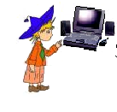
Задание
для городского конкурса «Юный эрудит - 2011»
среди учеников 4-х классов (г.Славянска)
Шифр _______________________ Школа___________________
Общее количество баллов Фамилия ученика
__________ (б.) _______________________________________
1. Выпиши названия устройств вывода графических изображений:
А) Плоттер Б) Модем В) Принтер Г) Ксерокс
Ответ:__________________________________________________________

2. Вини-Пух такого же роста, как и крокодил Гена, а Крокодил Гена выше Чебурашки. Кто ниже Винни-Пух или Чебурашка?
Ответ:_____________________

3. Какая из программ позволяет создавать текстовые документы?
А) MS-Word; Б) Power Point; В) Paint; Г) WinRAR; Д) EXCEL.
Ответ:_____________________
5. В компьютер «забрался» вирус, который перепутал все буквы в словах. Что это за слова? А) ратулкаваи Б) тоомнир В) дэммо Г) калфеш

Ответ: А)__________________Б)______________________
В)__________________Г)______________________

6. Который сейчас час, если оставшаяся часть суток вдвое больше прошедшей? Ответ:______________________

7. Каждой букве алфавита поставлено в соответствие пара чисел: первое число – номер столбца, а второе число – номер строки следующей кодовой таблицы:
 | 1 | 2 | 3 | 4 | 5 | 6 | 7 | 8 | 9 | 10 | 11 | 12
1 | к | л | м | н | о | ь | ъ | ы | э | ю | я | <пробел>
2 | п | р | с | т | у | ф | х | ч | ц | ш | щ | ,
3 | а | б | в | г | д | е | ё | ж | з | и | й | .
Пользуясь данной таблицей, расшифруйте пословицу:
(1,1) (2,2) (1,3) (3,2) (10,3) (3,3) (12,1) (4,2) (5,1) (4,2) (12,2) (12,1) (1,1) (4,2) (5,1) (12,1) (1,1) (2,2) (1,3) (3,2) (10,3) (3,3) (5,1) (12,1) (1,2) (5,1) (3,2) (4,2) (5,2) (1,2) (1,3) (6,3) (4,2) (12,3).
Ответ:_________________________________________________________________

8. В уравнении допущена ошибка. Один минус три не может равняться двум. Переместите (нарисовать) только одну спичку, и действие будет верным

9. Какой из документов является алгоритмом?
А) Правила техники безопасности;
Б) Инструкция «Пополнение счёта мобильного телефона»;
В) Расписание уроков; Г) Список класса;
Ответ:_______________.

10. Максим купил флэш-память размером в 8Гб. Какое количество фильмов, размером 1,3Гб каждый, он может записать на неё?
Ответ:_______________.

11. Расположите в порядке возрастания:
А) 1 Мб; Б)1 Кб; В)1Гб; Г)10 Кб;
Ответ:___________________________________________.

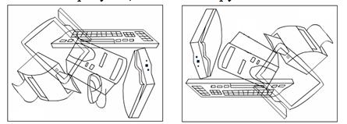
12. На рисунке изображены контуры устройств компьютера. Какое устройство есть на одном рисунке, и его нет на другом?
А) Сканер Б) Системный блок
В) Клавиатура Г) мышь
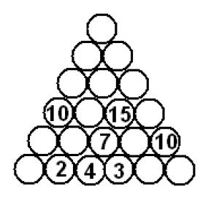
Ответ____________________________________________________.

13. Инфознайка играл с друзьями в снежки. Они сложили все снежки в пирамиду и пронумеровали их по правилу: верхний снежок равен сумме двух нижних (4+3=7). Какое число получилось на верхнем снежке?
А) 112 Б)113 В) 102 Г)111
Ответ____________________________________________________.

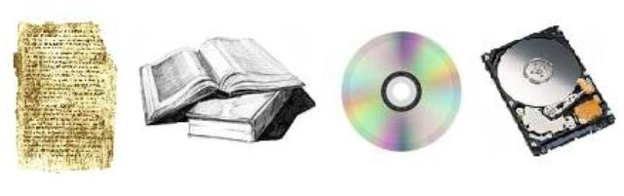
14. Изображенные на рисунке (слева) объекты можно назвать:
А) Средства хранения информации
Б) Средства передачи информации
В) Средства преобразования информации
Д) Средства кодирования информации
Ответ_______________________

15. Электронная почта даёт возможность - ?
А) Находить нужную информацию. Б) Переводить деньги
В) Переписываться через Інтернет Г) Общаться в режиме on-line
Ответ_______________________

16. Как называются приборы, изображенные на рисунке?
А) Принтеры Б) Компьютеры В) Сканеры Г) Ксероксы
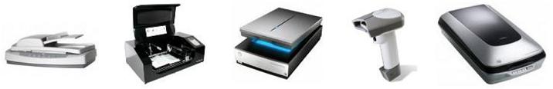
Ответ_______________________

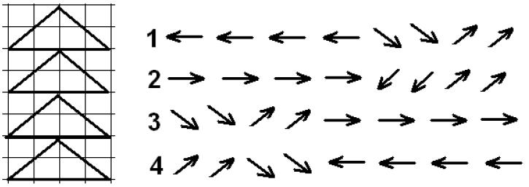
17. Какая из приведенных программ на языке стрелок правильно воспроизводит повторяющуюся часть рисунка? (Начинать можно с любой точки.)
Ответ_______________________

18. Для следующего высказывания «Все школьники могут читать. Все дети старше семи лет являются школьниками» выбери истинное умозаключение.
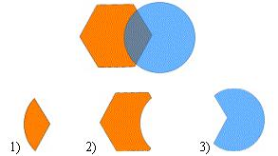
А) Следовательно, некоторые дети могут читать. Б) Следовательно, все дети, которые умеют читать, являются школьниками. В) Следовательно, все дети старше семи лет могут читать. Ответ_______________________

19. Какая фигура останется после выполнения логической операции «И» над двумя фигурами?
Ответ_______________________

20. Определи, какая из преведеных блок-схем описывает каждое высказывание.
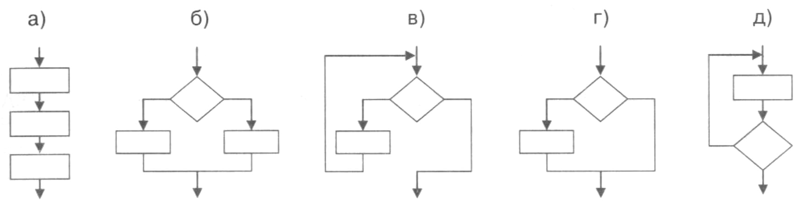
1) Возьми чашку, налей воды, полей цветок
2) Если груша не мыта, вымой её;
3) Пока корзина не наполнится, собирай ягоды.

Ответ 1)_____2)_____3)_______

